|  |  |  |  |  |  |  |  |  |  |  |  |  |
| --- | --- | --- | --- | --- | --- | --- | --- | --- | --- | --- | --- | --- |
| 嗨撩高情商聊天回复话术V1.0   * 设计说明  |  |  | | --- | --- | | 版本 | 1.0 | | 文档状态: | 编辑 | | 作者: | 南宁市抖撩科技有限公司 | | 负责人: | 甘露华 | | 创建日期: | 2023年3月31日 | | 更新日期: | 2023年3月31日 | |

修订历史

|  |  |  |  |
| --- | --- | --- | --- |
| **日期** | **版本** | **修改者** | **描述** |
| 2023-03-31 | 1.0 | 甘露华 | 完善了功能模块说明 |
|  |  |  |  |
|  |  |  |  |
|  |  |  |  |
|  |  |  |  |
|  |  |  |  |
|  |  |  |  |

目录

1 简介 4

1.1 编写目的 4

1.2 使用对象 4

1.3 产品范围 4

2 产品概述 5

2.1 总体框架 5

2.2 系统架构 5

2.3 模块描述 6

3 设计说明 7

3.1 业务流程说明 7

3.1.1 前置流程 7

3.1.2 用户交互流程 7

3.1.3 资源访问流程 8

3.2 功能模块说明 8

3.2.1 话术模块 8

3.2.2 文案模块 8

3.2.3 后台连接模块 9

3.2.4 通用服务模块 9

3.3 对外接口说明 9

3.3.1 与客户端系统接口 9

3.3.2 与服务商后台服务系统接口 12

# 简介

互联网婚恋交友市场规模越来越大，但现实情况是，国内单身一族的群体正变得越来越庞大。据了解，目前，我国20-40岁的单身人群占比已高达55.5%，且有超过三分之一的人群为没有恋爱经验的人群，南宁市抖撩科技有限公司紧跟时代潮流，推出了“嗨撩高情商聊天回复话术”，该软件作为客户端，有效地将业务处理和技术平台结合起来，实现聊天话术、日常文案、智能问答等功能，极大的缓解聊天场景中的尴尬，社会各阶层和群体提供安全可靠的聊天帮助，提高我国的结婚率。

## 编写目的

本文档为设计说明文档，为产品的使用与维护提供信息基础。

## 使用对象

本文档的使用对象主要为产品测试与使用人员。

## 产品范围

本软件主要专注于为单身人士提供聊天帮助服务，在该软件中实现注册登录，话术搜索，文案搜索，话术文案复制拷贝，智能问答，情感百科，神回复，心灵鸡汤等功能，缓解聊天中的尴尬压力，主要包括如下模块，

1. 首页模块：

包括搜索入口，热门搜索，话术大类分类。

1. 文案模块：

包括文案分类，文案搜索，文案列表。

1. 最新模块：

包括最新的文案列表。

1. 我的模块：

包括账户服务，每日任务，基础设置等。

及如下接口，

1. 与服务器接口：

通过该接口与服务器进行对接，客户端为其提供用户的交互数据。

1. 与第三方后台服务器系统接口：

通过该接口与数据服务商进行对接，进行一键登录功能。

# 产品概述

## 总体框架

总体框架如图2-1总体框架图所示。

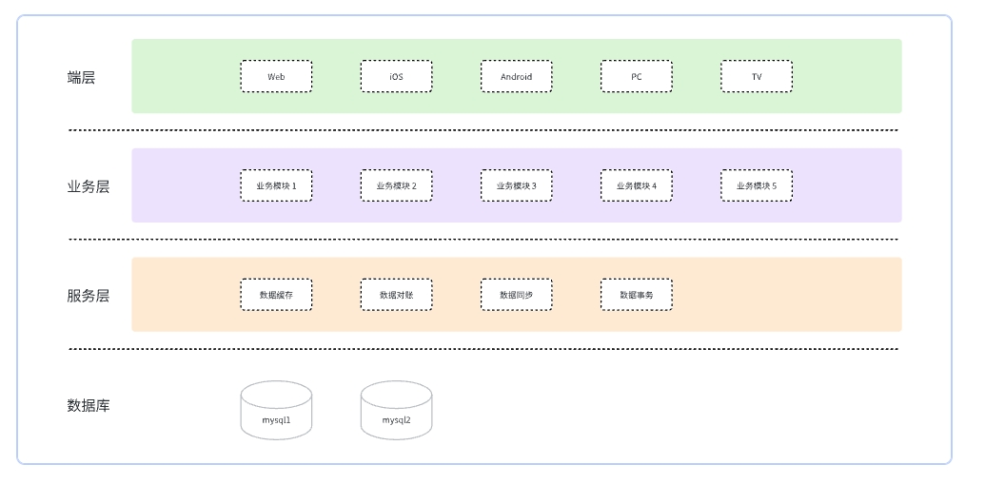

**图 2-1 总体框架图**

## 系统架构

本软件主要后端使用Javas SpringBoot框架，主要开发语言为Java，数据库采用的是MySql。客户端使用Uniapp框架，主要开发语言是Javascript，系统架构如图2-2所示。

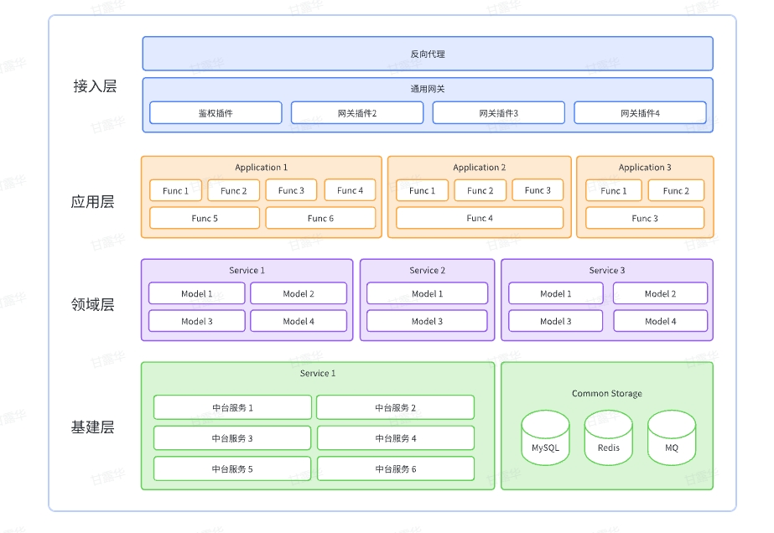

**图 2-2 系统架构图**

## 模块描述

* 通用服务模块

系统模块主要功能是通过服务端提供接口服务。接口采用REST定义。客户端可以通过调用这一层次获取资源、更新资源或者提交数据。例如，获取可以执行的获取格式声明、提交请求等等。

* 首页模块

包括搜索入口，热门搜索，话术大类分类，常用工具，活动轮播内容，首页作为所有功能的入口，用户通过首页的搜索进入搜索页，在搜索页也有热门搜索，常用工具包括考一考，神回复，心灵鸡汤等，还有情感百科，常见的情感问题。

* 文案模块

包括文案分类，文案搜索，文案列表，通过大数据分析，采用热门倒序，推荐好看的给到用户，列表使用tab分页，用户可以左右滑动，非常人性化。

* 我的模块

包括个人基础信息，日常签到等诸多活动入口，以及众多基础设置，还有订单入口，查看自己的订单

# 设计说明

## 业务流程说明

### **前置流程**

用户在打开应用软件后，软件会在需要登录的地方判断用户是否处于登录状态，如果未登录，则触发登录操作

详细流程如图3-1时序图所示。

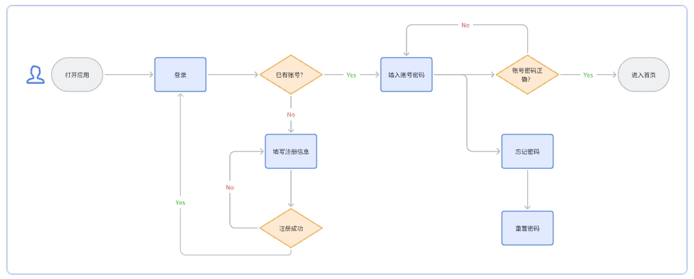

**图 3-1 注册登录流程图**

### **用户交互流程**

接口处理的流程如下：

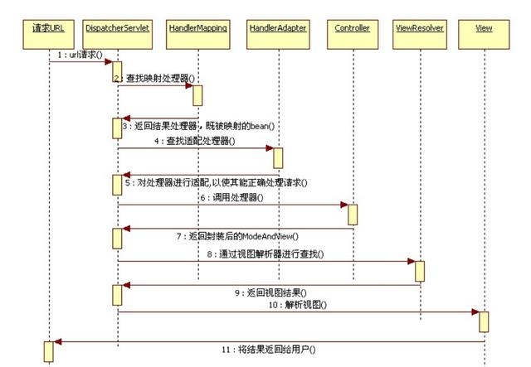

### **资源访问流程**

资源访问采用REST的定义，通过HTTP get/put/post/patch/delete等方法完成。例如：

1）资源服务层收到REST的get请求，根据请求内容，可以调用相应的服务bean获取资源，也可以将请求转到route进行后续处理获取资源，并返回资源。

2）资源服务层收到REST的put或者patch请求，根据请求内容调用bean或者转到route进行资源更新。

## 功能模块说明

### **话术模块**

话术模块是核心功能，主要功能是面向客户端提供服务。接口采用REST定义。客户端可以通过调用这一层次获取资源、更新资源或者提交数据。

本模块主要有以下两个功能：

* 查询请求

客户端通过调用该模块提供的接口，获取对应的话术结果，该结果经过数据筛选和过滤，根据数据算法，返回到客户端。

* 复制拷贝

客户端用户可以拷贝返回的结果，用于粘贴到相应的地方，同时会将结果返回服务器，将此条信息的使用情况记录到数据库。

### **文案模块**

文案板块分为分案列表，文案搜索，海报生成，文案下载等功能，文案分类提供当下热门的分类种类，用户可以自定义位置，文案搜索是用户根据情况搜索想要的结果，有的条目带有图片，用户可以用于海报生成。

本模块主要有以下两个功能：

* 列表和查询功能

解析报文获取列表信息，根据类目分类将其分发到与之对应的路由上。

* 上传/获取信息

用户可以将对应的文案和图片，上传自己的联系信息等在内，生成喜欢的海报，并保存到自己的手机相册内。

### **后台连接模块**

后台连接层实现与不同的后台系统进行交互。根据需要，报文转换可以通过Camel自带的模块或者WISDOM平台组件（Connector）实现，也可以在项目中进行实现和扩展。

本模块主要有以下两个功能：

* 报文转换功能

该模块可以对报文的格式进行转换，将查询模块传送过来的报文格式更改为符合敏感词过滤规范的报文格式。

* 通讯功能

该模块可以通过Netty与uniapp后台服务器端建立TCP/IP链接，实现与通讯厂商后台服务器的通讯连接，互相传送报文信息，实现一键登录功能。

### **通用服务模块**

通用服务模块主要是提供公共服务，使用WISDOM平台组件或者基于平台进行项目扩展，主要是通过Java代码实现。

本模块主要拥有以下功能：

* 客户端验证功能

对客户端进行校验，确认交互信息中的客户端信息是来自本软件所对接的客户端。

* 文本验证功能

对文本进行校验，确认当前文本是否是非敏感词，如果是敏感词则将其过滤，以及信息是否在数据所配置值的正常范围内。

* 用户验证功能

对用户信息进行校验，确认用户名和密码是否匹配，用户信息是否正确。

* 使用日志功能

该模块可以将交互的时间、状态、客户端号、流水号等详细信息记录到日志中，再将日志信息同步到数据库

## 对外接口说明

### **与客户端系统接口**

客户端是指用户直接操作的客户端设备，可能是APP（IOS/Android）或者小程序（微信小程序/QQ小程序/抖音小程序/百度小程序）等，后台处理系统提供了与客户端进行交互通信的接口，如下所示：

1. 应用详情接口通讯包头参数，如表3-1所示。

**表 3-1 应用详情包头参数表**

|  |  |  |  |  |
| --- | --- | --- | --- | --- |
| **序号** | **字段名** | **长度** | **字段值** | **字段描述** |
| 1 | appId | 11 |  | 应用id |

1. 广告图包头参数，如表3-2所示。

**表 3-2 广告图包头参数表**

|  |  |  |  |  |
| --- | --- | --- | --- | --- |
| **序号** | **字段名** | **长度** | **字段值** | **字段描述** |
| 1 | pageIndex | 11 |  | 分页页码 |
| 2 | pageSize | 11 |  | 条数 |
| 3 | state | 4 |  | 状态 |
| 4 | orderBy | 11 |  | 排序 |
| 5 | appId | 11 | 0-5 | 应用id |

1. 分类列表参数，如表3-3所示。

**表 3-3 分类列表参数表**

|  |  |  |  |  |
| --- | --- | --- | --- | --- |
| **序号** | **字段名** | **长度** | **字段值** | **字段描述** |
| 1 | pageIndex | 11 |  | 分页页码 |
| 2 | pageSize | 11 |  | 条数 |
| 3 | state | 4 |  | 状态 |
| 4 | appId | 11 |  | 应用id |

1. 应用详情接口成功返回参数，如表3-4所示。

**表 3-4成功返回参数表**

|  |  |  |  |  |
| --- | --- | --- | --- | --- |
| **序号** | **字段名** | **长度** | **字段值** | **字段描述** |
| 1 | appName | 11 |  | 应用名称 |
| 2 | createTime | 11 |  | 创建时间 |
| 3 | updateTime | 11 |  | 更新时间 |
| 4 | state | 11 |  | 状态 |

1. 失败返回参数，如表3-5所示。

**表 3-5失败返回参数表**

|  |  |  |  |  |
| --- | --- | --- | --- | --- |
| **序号** | **字段名** | **长度** | **字段值** | **字段描述** |
| 1 | ErrorCode | 4 |  | 错误码 |
| 2 | ErrorMsg | 3 |  | 错误信息 |

### **与服务商后台服务系统接口**

与服务商后台服务系统指进行在app客户端，用户进行一键登录，无需手动输入手机号和验证码，所使用到的接口和参数，参数如下所示：

1. 一键登录请求参数，如表3-6所示。

**表 3-6 一键登录请求参数表**

|  |  |  |  |  |
| --- | --- | --- | --- | --- |
| **请求方数据域名称** | **长度** | **是否可以为空** | **字段值** | **字段描述** |
| fullScreen | 11 | 否 |  | 是否全屏显示 |
| phoneNum | 11 | 否 |  | 手机号文 |
| slogan | 11 | 是 |  | 公司logo |
| authButton | 11 | 是 |  | 授权码 |
| otherLoginButton | 11 | 是 |  | 是否显示其他登录按钮 |

1. 一键登录响应参数，如表3-7所示。

**表 3-7 一键登录响应参数表**

|  |  |  |  |  |
| --- | --- | --- | --- | --- |
| **请求方数据域名称** | **长度** | **是否可以为空** | **字段值** | **字段描述** |
| access_token | 11 | 否 |  | 有效码 |
| openid | 11 | 否 |  | 是否全屏显示 |
| authResult | 11 | 否 |  | 结果集 |